BCNF
Forma Normal de Boyce-Codd

DEFINICIONES
Esta forma normal es como una extensión de la tercera forma normal, una mejora.
¿Qué es un determinante? Un determinante es una columna que va a definir funcionalmente a otra columna. Todo determinante tiene que ser una clave candidate. Un determinante es una columna que puede definir funcionalmente a otra. ¿Y que significa que tiene que ser clave candidata? Si es clave candidata, una columna que puede llegar a ser determinante, podemos decir que es candidato del registro del cual estamos. Es decir, de la tabla de la que estamos, pero si esta columna fuera determinante funcionalmente de otra pero no es clave candidata (no define nuestro registro), no estamos frente a la forma normal de Boyce-Codd.

EJEMPLOS
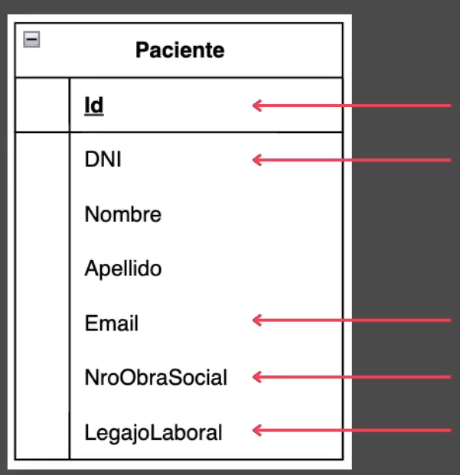
Las flechas rojas en un ejemplo anterior, nos marcaban nuestras posibles claves candidatas (posibles columnas que puede llegar a determinar nuestro registro). Una clave candidata puede ser una columna o una clave compuesta formada por varias columnas (por lo general, 2 columnas).
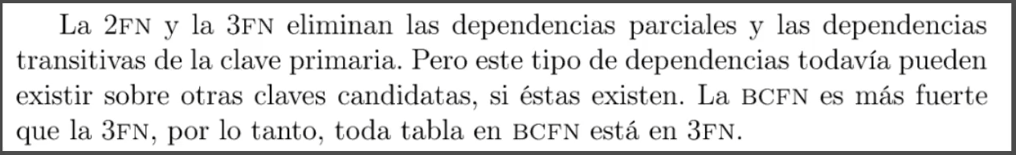
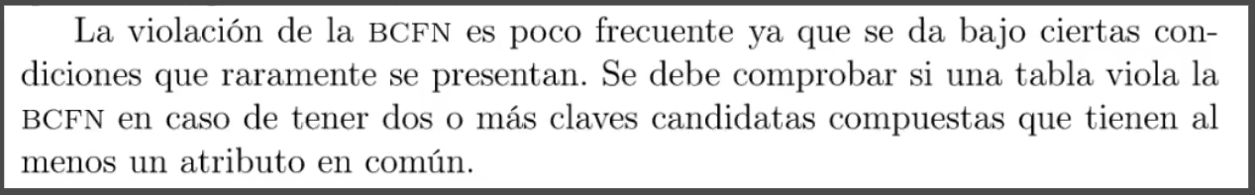
4NF
DEFINICIONES

¿Que son las dependencias multivaluadas? Es la posibilidad de tener 2 columnas dentro de una tabla que pueden llegar a generar a partir de distintas relaciones, distinto tipo de información

EJEMPLO
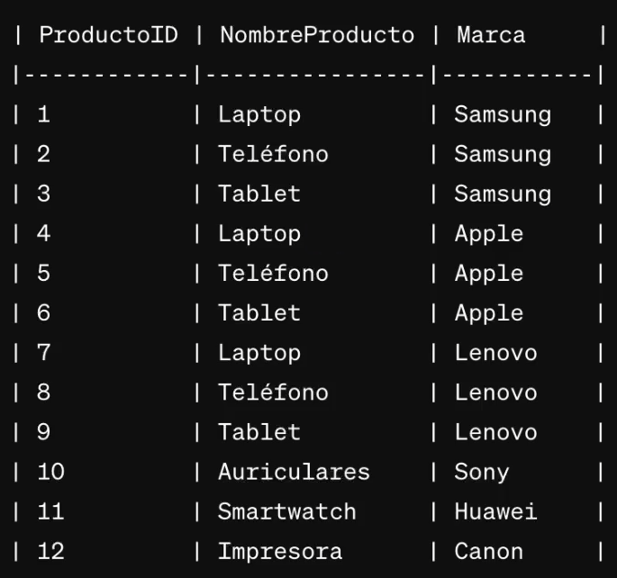

En esta tabla tenemos una laptop que puede tener muchas marcas y tenemos marcas que pueden tener muchos productos, entonces estamos frente a una dependencia multivaluada por que una marca depende del producto y el producto depende de la marca. En otras palabras, estamos frente a una relación de muchos a muchos en una única tabla. Si tengo este ejemplo de tabla, no estaría cumpliendo con la forma normal y lo tengo que separar, porque la normalización busca separar los datos en menos datos.

OTRO EJEMPLO
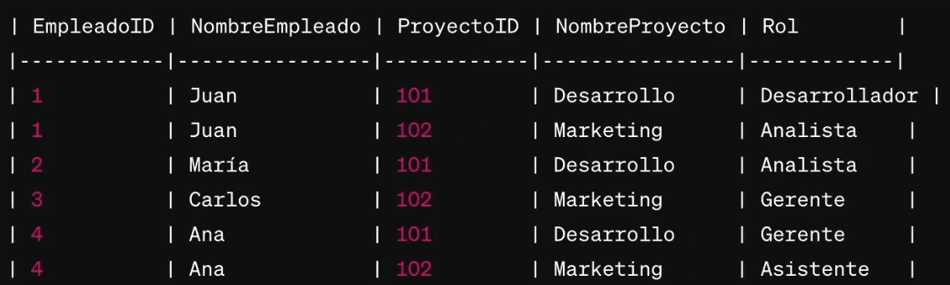
En este ejemplo pasa lo mismo que en el ejemplo de productos. Tenemos que eliminar las dependencias multivaluadas para la 4FN.

